**分支关卡1**：“超级索尼克”（彩蛋关？）

触发物件：桌面上的游戏机

场景风格：横板卷轴

球的类型：音速球

关卡玩法：通过3D物体搭建场景，但锁定视角，取消玩家z轴移动，将游戏简化成一个横板跳跃游戏，玩家移动速度与跳跃能力大幅提升，辅以相应关卡。难度很低，流程体验偏向爽关，可以用密集的吐槽填满关卡流程。

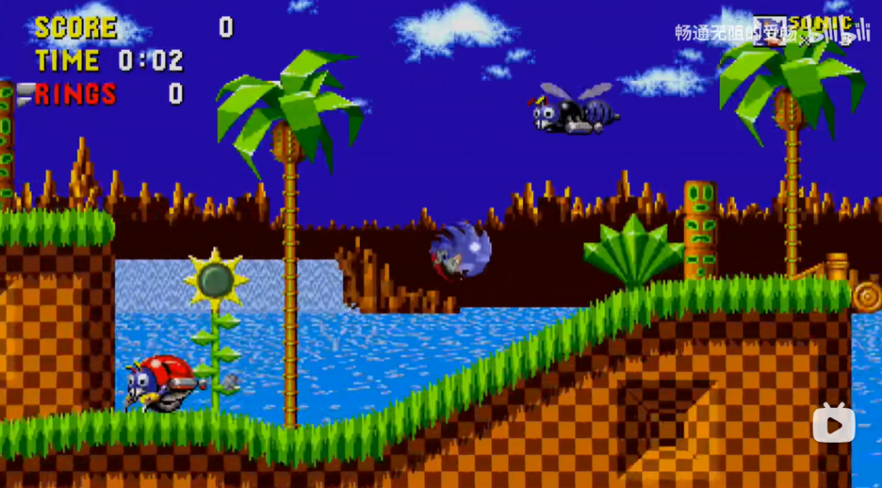

**分支关卡2**：爱丽丝梦游仙境

触发物件：绘本

场景风格：绿色场景，植物较多，偏向不现实

球的类型：伸缩球/精灵球（可以自由变大变小）

关卡玩法：解谜与平台跳跃融合，通过大小状态的切换推进关卡内容，过程中辅以弹跳、发射等装置，流程相对较长。

